3D场景管理需求文档
项目信息
文档版本号: | 1.0 | 文档编号 | projId
文档密级： | 机密 | 归属部门/项目 | 产品设计部
产品名 | KE、GU | 子系统名：
编写人 | 陈峥 | 编写日期 | 2023-5-14

相关负责人
原始需求地址 | http://192.168.1.203/TD/TD_C30_23Q3/TDCE/ | 陈峥;
任务地址 | - | 杜耀;
需求规格文档 | - | 陈峥;
原型地址 | http://192.168.1.203/TD/TD_C30_23Q3/TDCE/ | -
项目管理地址 | - | 杜耀;
测试用例 | - | 陆伟婷;毋栋;

项目修订记录
日期 | 版本 | 人员 | 说明 | 审核人 | 备注
2020-08-21 | 0.1.0 | 陈峥 | 1. 园区, 建筑, 楼层, 房间级别实现2. 摄影机系统建立3. 基础空间对象建立4. 测点绑定实现5. 编辑态, 预览态, 运行态6. 独立运行, 系统嵌入
2020-11-23 | 0.2.0 | 陈峥 | 1. 设备类对象2. 对象抽象3. 装饰类对象4. 设备级别页面
2020-11-23 | 0.2.0 | 陈峥 | 1. 设备类对象2. 对象抽象3. 装饰类对象4. 设备级别页面
2021-03-02 | 0.3.0 | 陈峥 | 1. 增加地图级别2. 修改属性面板3. 增加2D场景编辑交互4. 增加 虚拟设备图元
2021-04-20 | 1.0.1 | 陈峥 | 1. 新增设备：资产-机柜（替换机柜列操作）、 供电设备-不间断电源、环境设备-列间空调、其他-货架2. 以KE子模块方式部署3. 采用KE登录鉴权(简图鉴权改KE鉴权)4. 项目导出导入增加对地图、临摹图、背景图的处理
2021-06-30 | 1.2.0 | 陈峥 | 1. 新增楼层组态三种模式2. 工具栏变更3. 新增标尺辅助线4. 新增3D、2D多选操作5. 新增2D对齐功能6. 新增3D批量移动功能
2021-09-24 | CP003 | 陈峥 | 1. 打集成大包安装部署,包括内置素材2. 增加导入入口，在列表导入（项目ID一致）3. 增加模式切换快捷键4. 修改属性面板不能输入小数的问题5. 场景设置新增粒子动画, 镜头光晕动画6. 热点对象支持测点绑定和告警7. 配电柜图元修改, 可绑多个测点8. 切换设计模式时，自动切换过滤条件9. 修改摄像头URL地址填写方式10. 新增三种制冷模式11. 新增57U机柜图元12. 新增线条扫光图元13. 三维场景修改点的位置14. 增加墙体和管线模式下回退的支持15. 修改测仪图元
2022-01-10 | CP004 | 陈峥 | 1. 管线组态2. 添加头顶牌3. 增加特效图元
2022-04-10 | CP005 | 陈峥 | 1. 管线组态优化2. 全局配置优化3. 批量操作支持回退4. 增加地图层级图元5. 增加飞线，颜色扫光，扩散效果
2022-07-07 | SP6 | 陈峥 | 1. 修改项目管理目录结构2. 增加函数绑定3. 增加默认项目设置4. 增加备份还原
2022-08 | SP7 | 陈峥 | 1.增加空间导航2.增加房间场景3.增加设备场景
2022-11 | SP8 | 杜婷婷 | 1.增加导入导出进度条2.增加翻转和键盘移动设备3.机柜和机柜列绑定属性修改相同，增加机柜前后门绑定4.蓄电池增加节数选择5.头顶牌属性更新
2023-03 | SP9 | 杜婷婷
2023-06 | C30 | 陈峥 | 1. 组态记录2. 导入导出提示和遮罩3. 地面抬高颜色配4. 编辑器支持GU

综合描述

简介

背景
三维可视化产品的一部分，为工程人员提供组态工具

功能详述

项目管理_变更
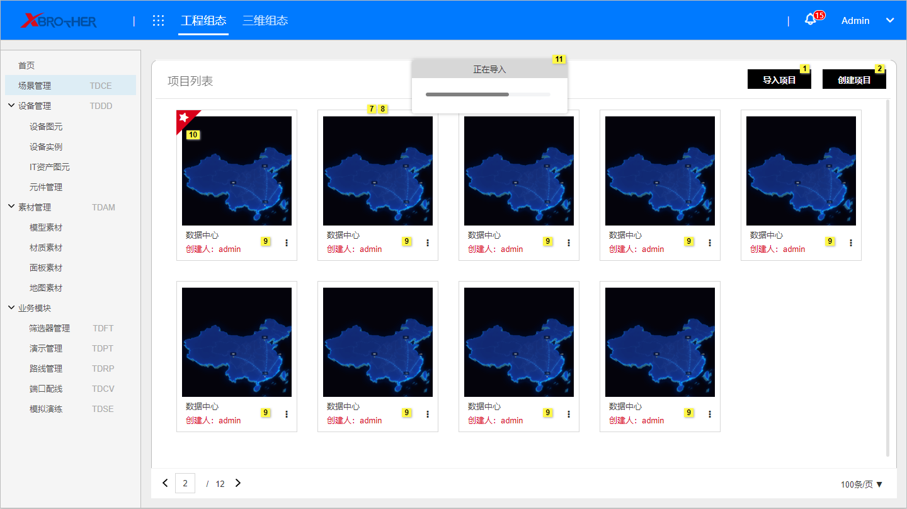\\192.168.1.203\proto_shared\TD\TD_C30_23Q3\TDCE\index.html#p=项目管理_变更&c=1

导入进度条_新增::0.05
功能11
功能编号 | TDCE_C30_P02C11
功能点 | 0.05
扩展事件流 | 【用户】点击导入项目  【系统】弹出导入进度显示模态
业务规则 | a. 若导入失败，关闭导入框，提示导入失败原因。导入成功则提示导入成功。  b. 正在导入时禁用其他操作，即在页面其他部分增加遮罩  c. 进入项目编辑后，覆盖场景，覆盖项目也有导入进度条。

项目管理GU_变更
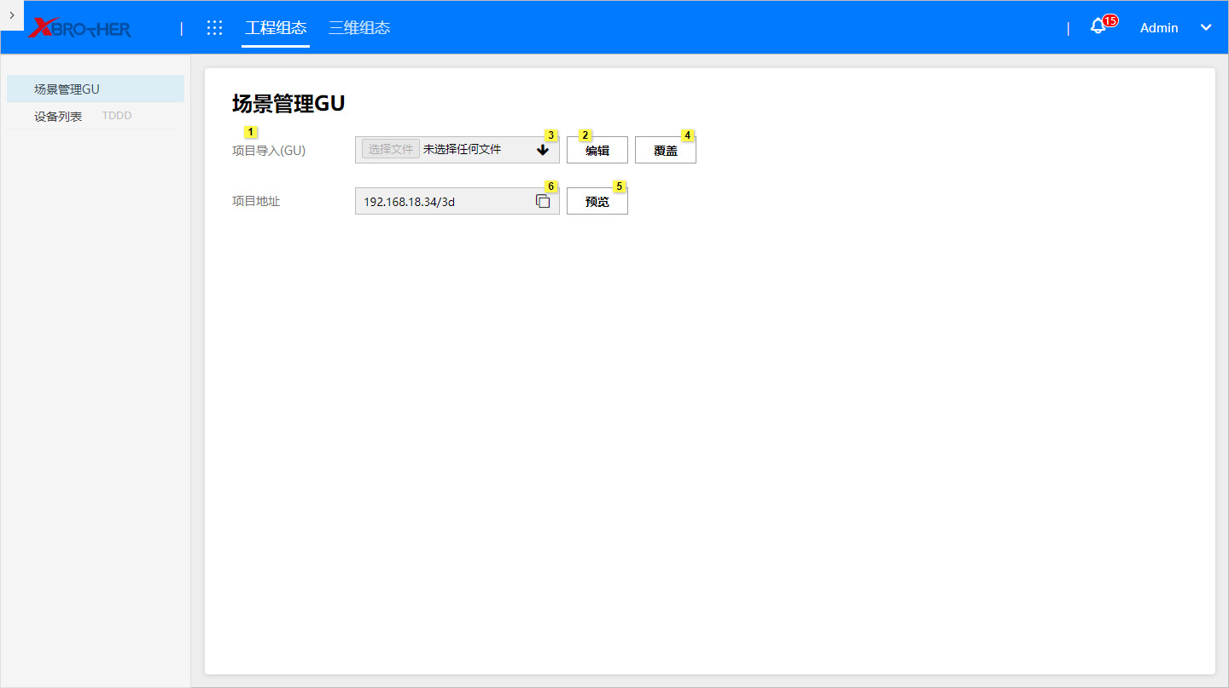\\192.168.1.203\proto_shared\TD\TD_C30_23Q3\TDCE\index.html#p=项目管理GU_变更&c=1

查看当前3D项目详情和地址_变更::1
功能1
功能编号 | TDCE_C30_P03C01
功能点 | 1
扩展事件流 | 【系统】加载时  【系统】显示当前项目
业务规则 | a. 加工: 安装系统时, 默认创建空项目, 名称GU三维项目

编辑项目_新增::1
功能2
功能编号 | TDCE_C30_P03C02
功能点 | 1
扩展事件流 | 【用户】点击编辑按钮  【系统】当前窗口打开3D组态编辑器

导出当前项目_新增::0.5
功能3
功能编号 | TDCE_C30_P03C03
功能点 | 0.5
扩展事件流 | 【用户】点击导出按钮  【系统】下载当前项目xtd

覆盖当前项目_新增
功能4
功能编号 | TDCE_C30_P03C04
功能点 | 0
扩展事件流 | 【用户】点击覆盖按钮  【系统】显示确认框“确认覆盖当前场景”，确认后覆盖
业务规则 | a. 加工: 覆盖时显示遮罩, 覆盖完成, 显示"操作成功"

标题栏_变更
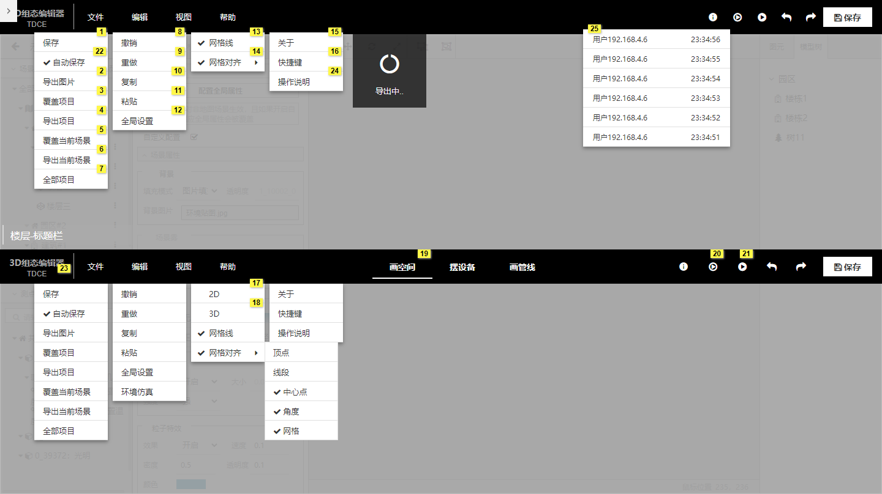\\192.168.1.203\proto_shared\TD\TD_C30_23Q3\TDCE\index.html#p=标题栏_变更&c=1

导入项目_变更::0.5
功能4
功能编号 | TDCE_C30_P10C04
功能点 | 0.5
扩展事件流 | 【用户】点击导出项目按钮  【系统】导出项目文件
业务规则 | a. 加工:包含巡检和自定义动画数据  b. 加工: 导出时包含相关地图，贴图，模型素材  c. 加工: 导出时提示正在导入, 阻塞式模态.

查看项目更新日志_新增::1
功能25
功能编号 | TDCE_C30_P10C25
功能点 | 1
扩展事件流 | 【用户】点击更新日志按钮  【系统】查看更新日志弹窗
业务规则 | a. 默认值: 展示"用户 + <ip>, 保存事件", 6条  b. 加工: 滚动到底部时, 加载下一页, 追加到底部  c. 最多加载100条日志

主题设置_新增
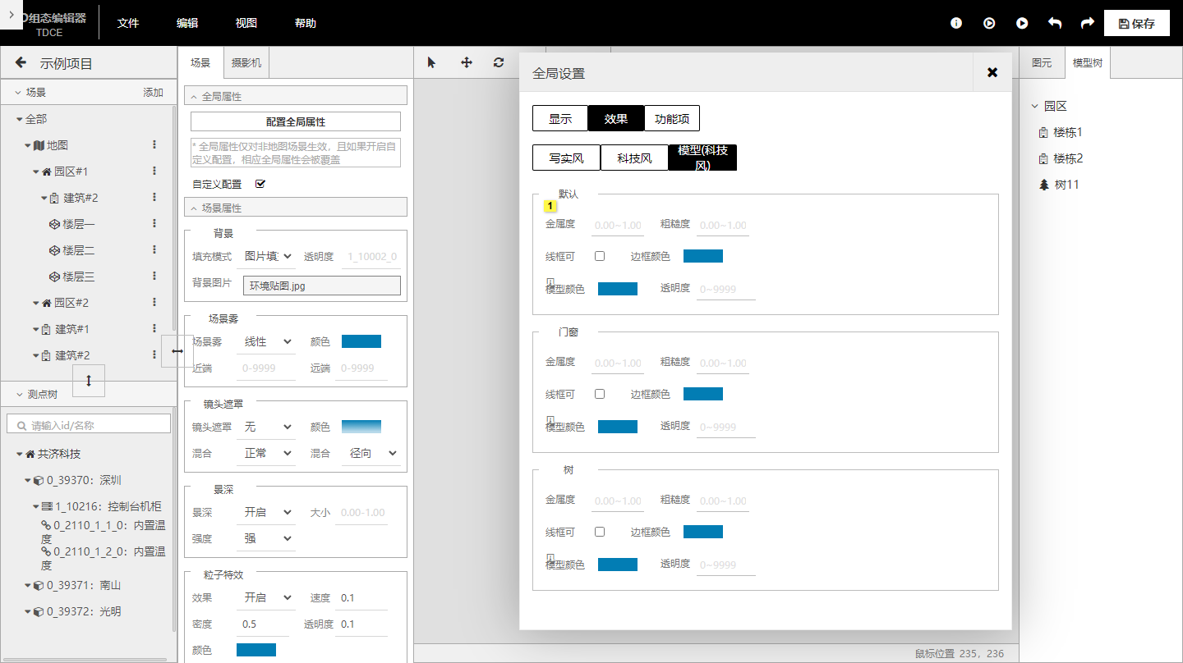\\192.168.1.203\proto_shared\TD\TD_C30_23Q3\TDCE\index.html#p=主题设置_新增&c=1

设置模型材质::1
功能1
功能编号 | TDCE_C30_P12C01
功能点 | 1
扩展事件流 | 【用户】设置材质属性,变更时  【系统】设置材质属性
业务规则 | 范围: [金属度 | 粗糙度 | 线框可见 | 线框颜色 | 模型颜色 | 透明度]

状态栏_变更
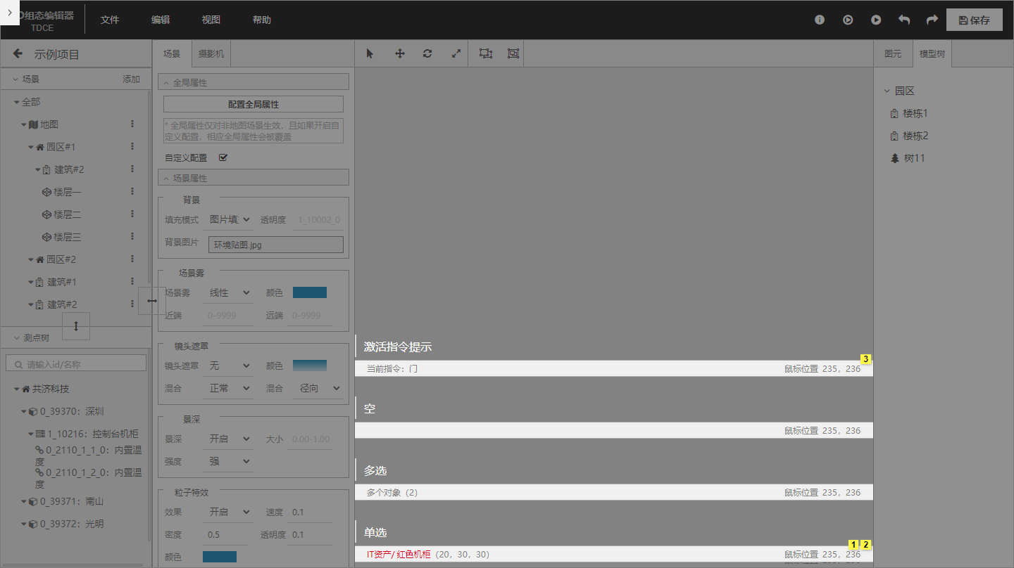\\192.168.1.203\proto_shared\TD\TD_C30_23Q3\TDCE\index.html#p=状态栏_变更&c=1

当前指令提示_变更::0.25
功能3
功能编号 | TDCE_C30_P18C03
功能点 | 0.25
扩展事件流 | 【用户】点击图元栏中的图元指令  【系统】提示当前激活的图元指令，鼠标变为十字, 提示当前选中模型的3D模型分类

模型栏_变更
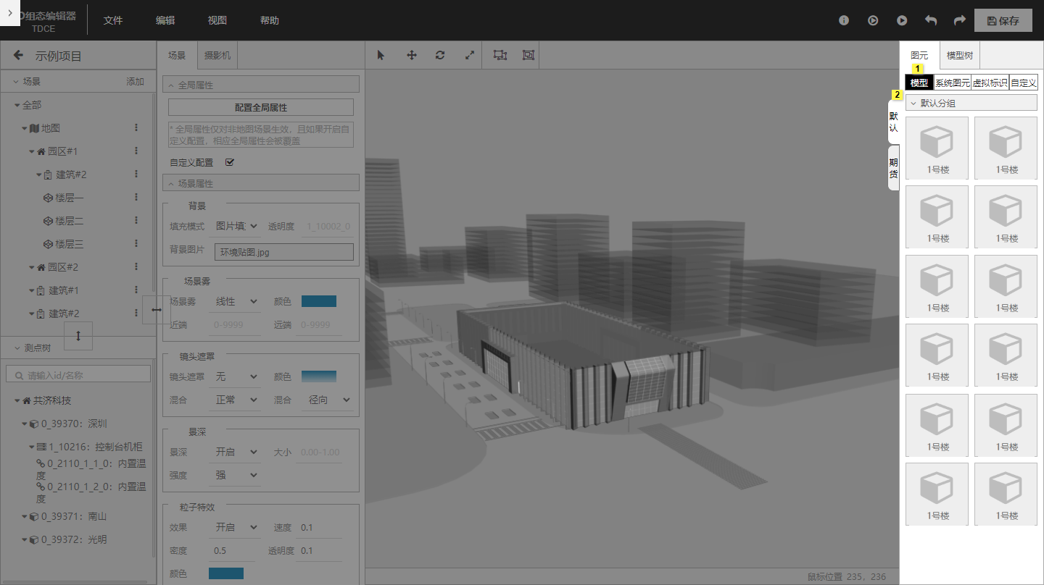\\192.168.1.203\proto_shared\TD\TD_C30_23Q3\TDCE\index.html#p=模型栏_变更&c=1

切换图元分组_变更::1
功能2
功能编号 | TDCE_C30_P31C02
功能点 | 1
扩展事件流 | 【用户】点击图元分组切换选项卡  【系统】切换模型分组

动作面板_变更
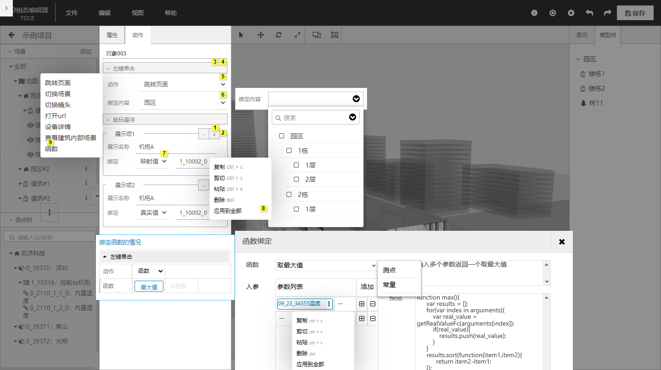\\192.168.1.203\proto_shared\TD\TD_C30_23Q3\TDCE\index.html#p=动作面板_变更&c=1

绑定事件到函数_新增::1
功能9
功能编号 | TDCE_C30_P34C09
功能点 | 1
扩展事件流 | 【用户】绑定类型修改为函数选项变化时  【系统】绑定类型修改为函数

场景设置_变更
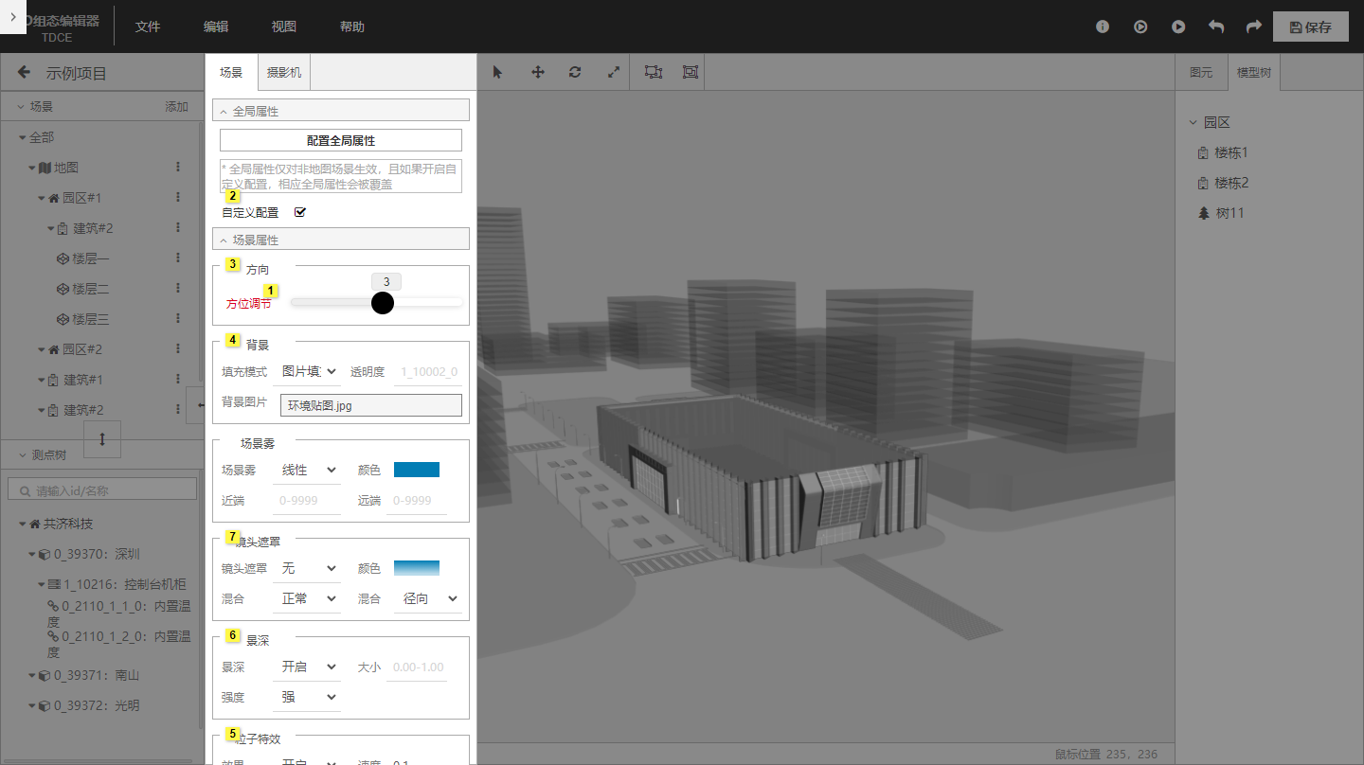\\192.168.1.203\proto_shared\TD\TD_C30_23Q3\TDCE\index.html#p=场景设置_变更&c=1

修改场景阴影_变更::0.5
功能8
功能编号 | TDCE_C30_P35C08
功能点 | 0.5
扩展事件流 | 【用户】修改阴影分辨率，变更时  【系统】修改阴影分辨率

修改地面效果_变更::0.05
功能9
功能编号 | TDCE_C30_P35C09
功能点 | 0.05
扩展事件流 | 【用户】修改地面样式配置，变更时  【系统】修改地面样式配置

修改环境效果配置_新增::0.25
功能10
功能编号 | TDCE_C30_P35C10
功能点 | 0.25
扩展事件流 | 【用户】修改环境效果配置，变更时  【系统】修改环境效果配置

园区建筑绑定_变更
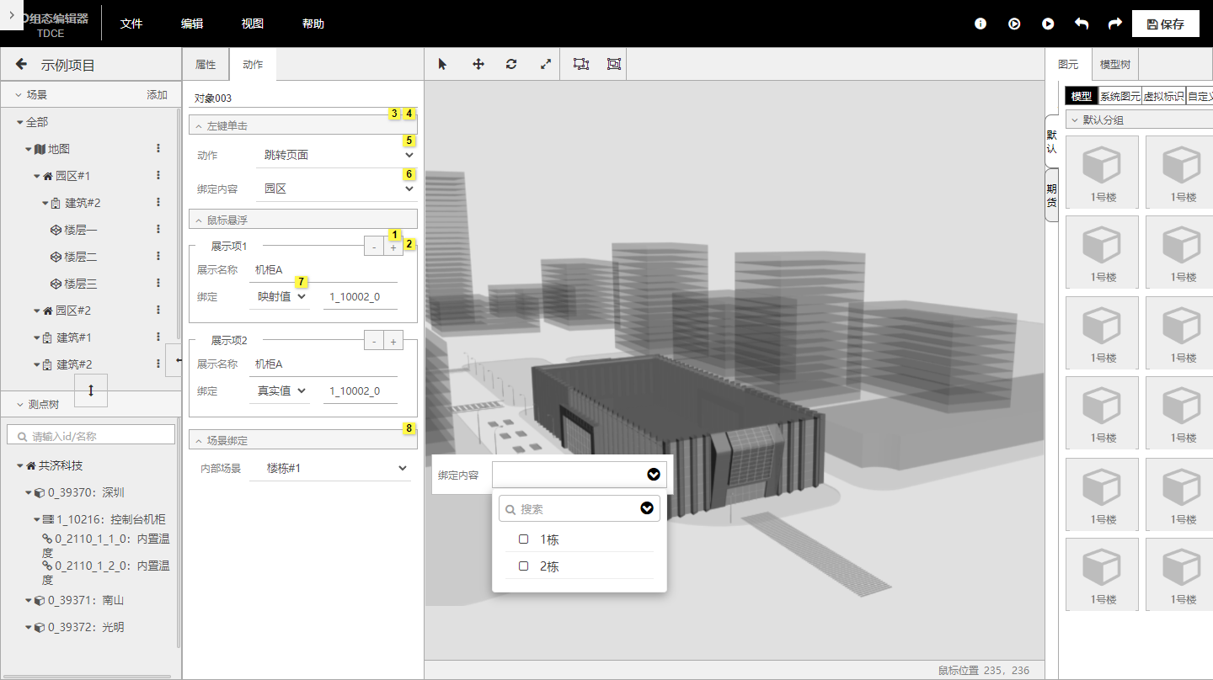\\192.168.1.203\proto_shared\TD\TD_C30_23Q3\TDCE\index.html#p=园区建筑绑定_变更&c=1

场景绑定_变更::0.5
功能8
功能编号 | TDCE_C30_P47C08
功能点 | 0.5
扩展事件流 | 【用户】将园区里的楼栋与内部场景进行绑定  【系统】绑定场景，第一视角漫游中可由该楼栋直接跳转至绑定场景。园区层级可以访问建筑内部场景3D图表
业务规则 | a. 加工: 动作关联查看内部场景, 并且绑定了内部场景的模型, 园区级别进入建筑内部场景.  b. 范围: {楼栋}

墙体对象_变更
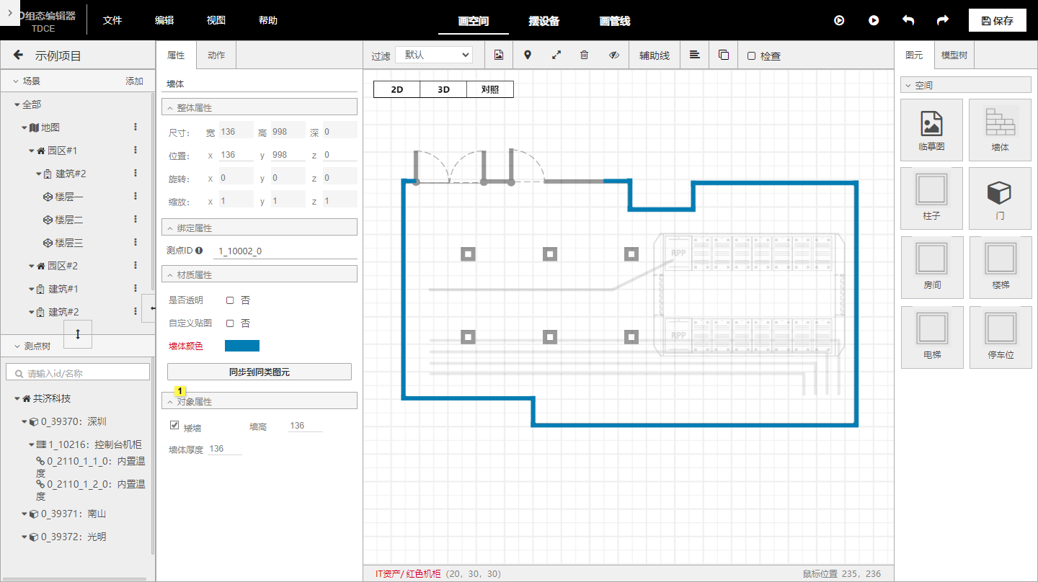\\192.168.1.203\proto_shared\TD\TD_C30_23Q3\TDCE\index.html#p=墙体对象_变更&c=1

房间场景_变更
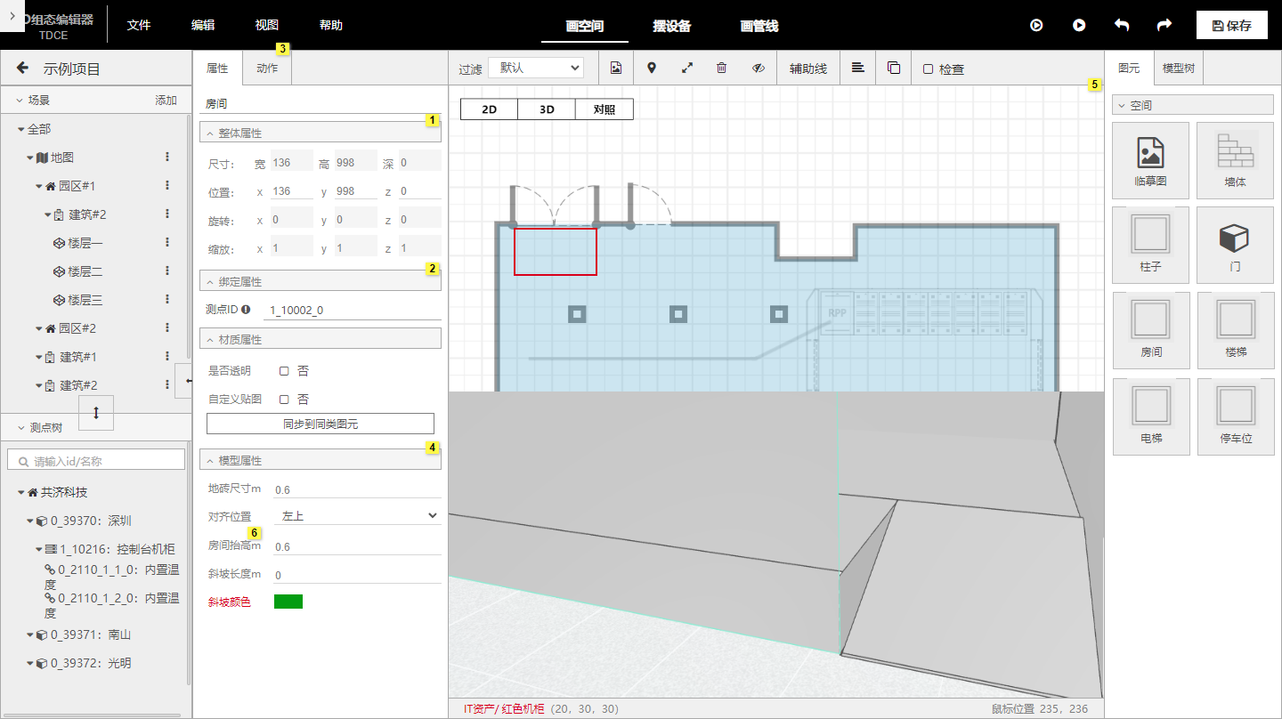\\192.168.1.203\proto_shared\TD\TD_C30_23Q3\TDCE\index.html#p=房间场景_变更&c=1

房间抬高_变更::0.5
功能6
功能编号 | TDCE_C30_P54C06
功能点 | 0.5
扩展事件流 | 【用户】设置抬高属性{地砖尺寸 | 对齐 | 抬高高度 | 斜坡长度 | 斜坡颜色 }  【系统】在平面和透视图中显示斜坡
业务规则 | a. 门与地面之间通过斜面连接  b. 斜坡长度范围0~10m，抬高高度不超过层高。数据精度可精确到小数点后两位  c. 房间抬高后，原设备，地砖块随之抬高。此时放置设备和地砖块，默认放置在抬高后的地板上。  d. 房间抬高不影响原本管道,漏水绳,柱子的空间位置。此时在2D视图绘制管线，漏水绳，柱子，默认在房间底部（非抬高处）生成。  e. 设置房间抬高后，不可向内开门。已设置为向内开门的，自动变为向外开门。  f. 生成的斜坡如超出墙壁，超出部分不显示  g. 设置抬高面后，运行态地砖定位基于抬高面定位。  h. 默认值: 2D 下横线0.1m间隔, 抬高0, 长度0, 斜坡颜色<设计填入>, 对齐左上, 地砖尺寸0.6

蓄电池图元增改_变更
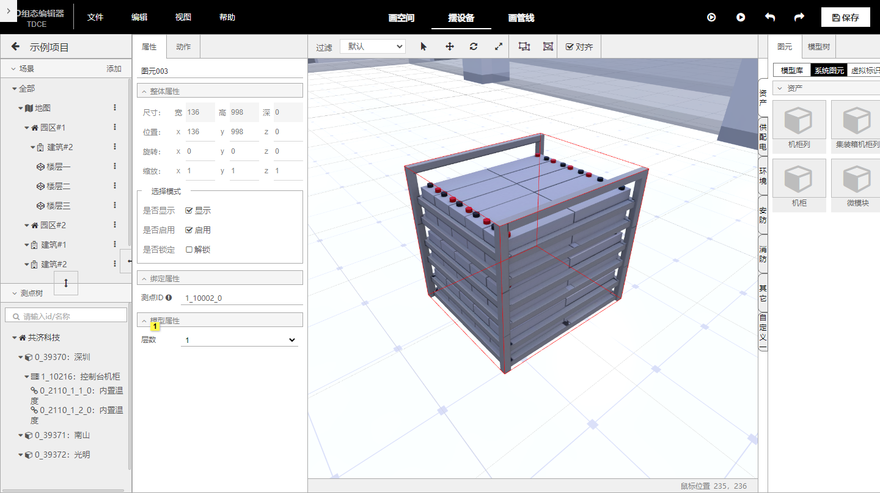\\192.168.1.203\proto_shared\TD\TD_C30_23Q3\TDCE\index.html#p=蓄电池图元增改_变更&c=1

修改蓄电池图元层数_新增::1
功能1
功能编号 | TDCE_C30_P70C01
功能点 | 1
扩展事件流 | 【用户】修改蓄电池层数变更时  【系统】更新模型

机柜列_变更
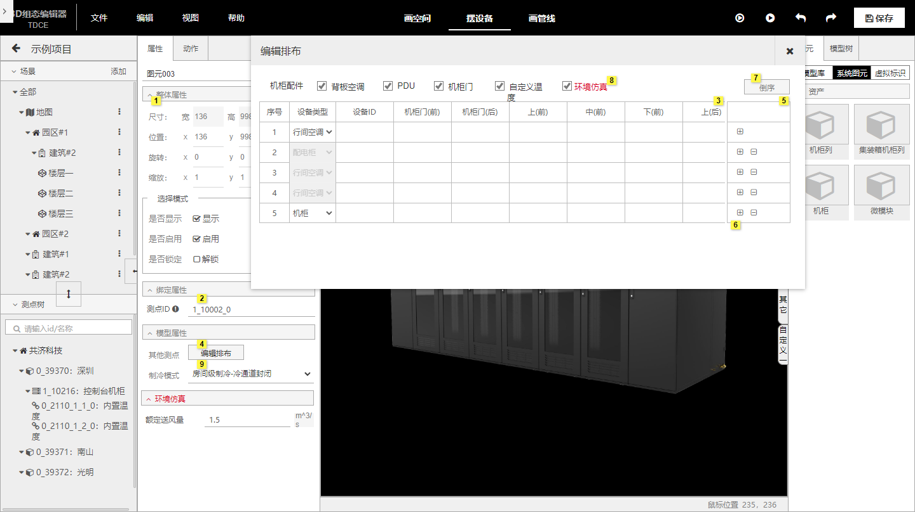\\192.168.1.203\proto_shared\TD\TD_C30_23Q3\TDCE\index.html#p=机柜列_变更&c=1

机柜列物联数据绑定_变更::1
功能2
功能编号 | TDCE_C30_P82C02
功能点 | 1
扩展事件流 | 【用户】绑定测点ID  【系统】绑定测点ID，运行态根据实时值更新显示  【用户】点击编辑排布/双击机柜列  【系统】显示编辑排布模态  【用户】绑定列间设备或配件测点  【系统】绑定测点ID，运行态根据实时值更新显示
业务规则 | a. 加工: 对于新增的机柜列(未包含任何绑定), 绑定机柜列ID时, 自动绑定内部所有列间设备, 根据机柜列测点长度, 调整机柜列长度

环境仿真属性绑定_变更::3
功能8
功能编号 | TDCE_C30_P82C08
功能点 | 3
扩展事件流 | 【用户】勾选环境仿真按钮  【系统】在设备类型为空调的后面添加两列测点
业务规则 | a. 校验: 除了绑定两个测点外，还需要填写属性栏中的额定送风量，方可正常进行仿真。缺失任意一个，在仿真时提示“数据不完整”  b. 该需求包含机柜列和微模块。  c. 范围: [发热功率(机柜) | 风机转速百分比(空调) | 送风温度(空调)]

空间定位图元_新增
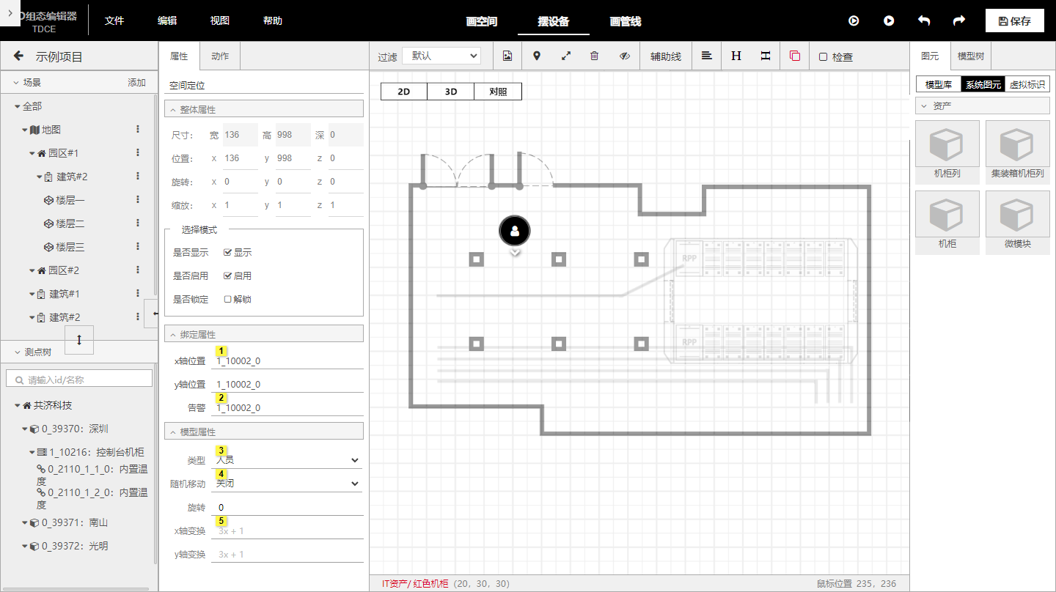\\192.168.1.203\proto_shared\TD\TD_C30_23Q3\TDCE\index.html#p=空间定位图元_新增&c=1

绑定空间位置::0.5
功能1
功能编号 | TDCE_C30_P93C01
功能点 | 0.5
扩展事件流 | 【用户】拖拽测点到绑定框  【系统】绑定测点真实值和位置
业务规则 | a. 校验: 如果真实值不存在或者非法则, 则停留在前一个合法位置点  b. 默认值: 图元组态位置

告警绑定_新增::0.25
功能2
功能编号 | TDCE_C30_P93C02
功能点 | 0.25
扩展事件流 | 【用户】拖拽测点到绑定框  【系统】绑定测点告警位置和模型告警提示

设置空间定位示意模型::1
功能3
功能编号 | TDCE_C30_P93C03
功能点 | 1
扩展事件流 | 【用户】修改模型类型改变时  【系统】修改空间定位模型
业务规则 | a. 范围: [人员 | 车辆 | 机器人]

空间定位图元随机移动::2
功能4
功能编号 | TDCE_C30_P93C04
功能点 | 2
扩展事件流 | 【用户】随机移动变更时  【系统】开启、关闭随机移动功能
业务规则 | a. 默认值: 关  b. 加工: 关闭时不显示x/y轴的位置变换  c. 加工: 开启时, 模型在所在空间内, 平行于最近的墙体 移动; 碰撞到物体时转向  b. 范围: 园区场景模型移动不能移出 园区范围

空间变换::0.5
功能5
功能编号 | TDCE_C30_P93C05
功能点 | 0.5
扩展事件流 | 【用户】修改空间变换，变化时  【系统】修改空间变换
业务规则 | a. 默认值: x + 1, 0度  b. 加工: 识别x并根据一次函数进行空间变换  c. 加工: 输入值进行数据类型转换, 如果不能转化为浮点型则使用默认位置  d, 加工: 根据旋转配置, 旋转坐标系

头顶牌_变更
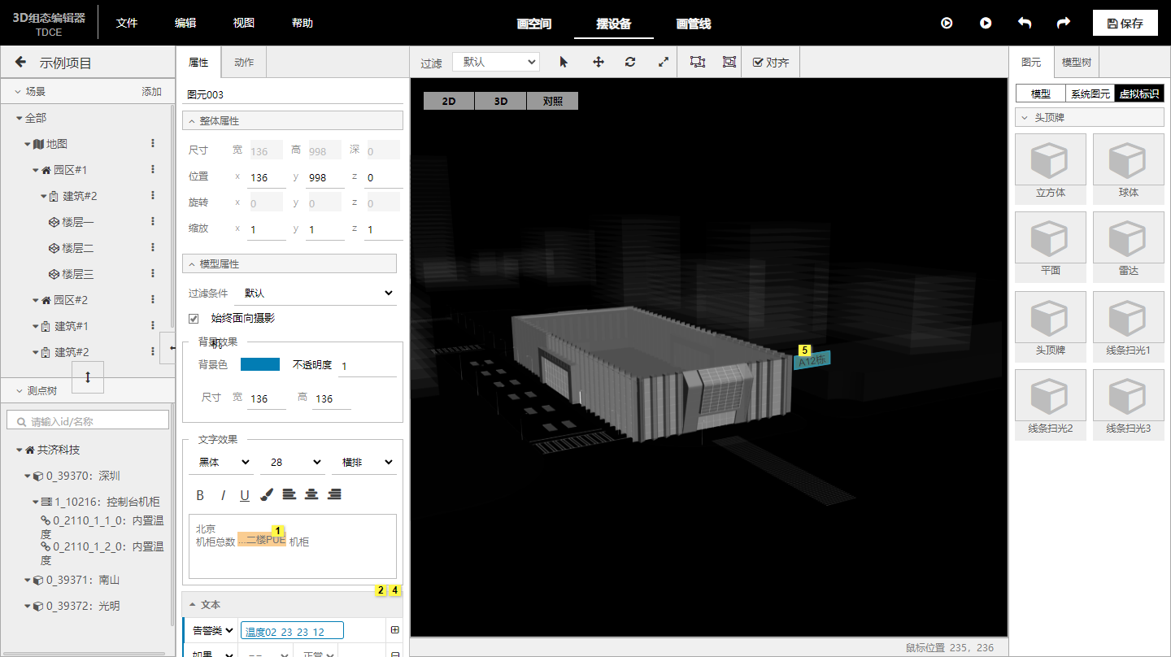\\192.168.1.203\proto_shared\TD\TD_C30_23Q3\TDCE\index.html#p=头顶牌_变更&c=1
编号 | 功能名称
p97c01 | 背景效果修改
p97c02 | 文字效果修改
p97c03 | 文字内容与测点绑定
p97c04 | 修改头顶牌的过滤条件
p97c05 | 始终面向摄影机
p97c06 | 文本颜色，内容绑定

头顶牌出现时高亮_新增::0.5
功能5
功能编号 | TDCE_C30_P97C11
功能点 | 0.5
扩展事件流 | 【系统】加载时  【系统】强调头顶牌进入，展开动画

